新桥街道中心幼儿园中三班幼儿一日生活动态记录
自主来园：
今日来园人数21人，10人缺勤。
自主服务与问好：
来园后孩子们能自己独立走到班级并主动与老师打招呼的幼儿有：陈盼、李宇涵、穆永泽、张砚钧、叶歆雅、郑雅姝、柳晨熙、徐梓嘉、周扬、杨芷若、唐锦轩、任伊桐、高文浩、贾清晨、丁妤暄、欧阳悦、缪欣妍、万灵杰、陈雨航、吉思远、方雅颂。
进班后能自己将物品放置抽屉并将水杯绕好放在水杯架的幼儿有：陈盼、李宇涵、穆永泽、张砚钧、叶歆雅、郑雅姝、柳晨熙、徐梓嘉、周扬、杨芷若、唐锦轩、任伊桐、高文浩、贾清晨、丁妤暄、欧阳悦、缪欣妍、万灵杰、陈雨航、吉思远、方雅颂。
户外活动情况：
今天我们是混班游戏，孩子们可以玩的区域有：皮球区、钻爬区、小车区等等，其中能够遵守游戏规则的幼儿有：陈盼、李宇涵、穆永泽、张砚钧、叶歆雅、郑雅姝、柳晨熙、徐梓嘉、周扬、杨芷若、唐锦轩、任伊桐、高文浩、贾清晨、丁妤暄、欧阳悦、缪欣妍、万灵杰、陈雨航、吉思远、方雅颂。
其中能够自主擦汗、喝水休息做到动静结合的幼儿有：陈盼、李宇涵、穆永泽、张砚钧、叶歆雅、郑雅姝、柳晨熙、徐梓嘉、周扬、杨芷若、唐锦轩、任伊桐、高文浩、贾清晨、丁妤暄、欧阳悦、缪欣妍、万灵杰、陈雨航、吉思远、方雅颂。
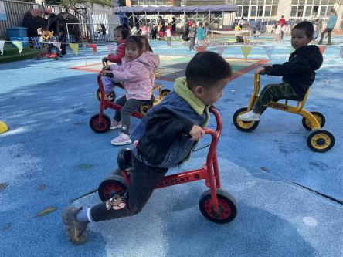 | 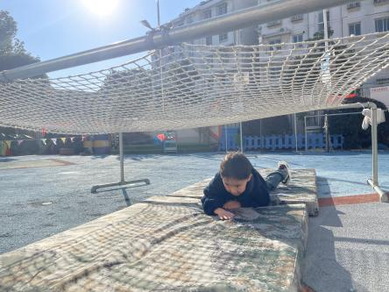 | 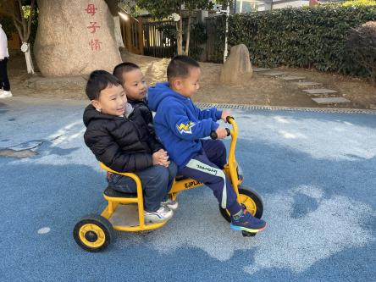

生活活动情况：
今天的早点是牛奶、卡夫闲趣饼干和太平梳打饼干，各组的值日生按组别轮流洗小手进行值日工作。
吃完能够进行漱口并将牛奶杯送到相应位置的幼儿有：陈盼、李宇涵、穆永泽、张砚钧、叶歆雅、郑雅姝、柳晨熙、徐梓嘉、周扬、杨芷若、唐锦轩、任伊桐、高文浩、贾清晨、丁妤暄、欧阳悦、缪欣妍、万灵杰、陈雨航、吉思远、方雅颂。

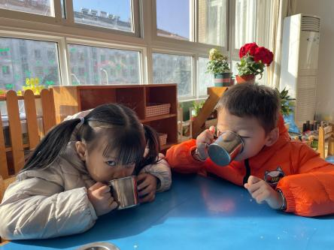 | 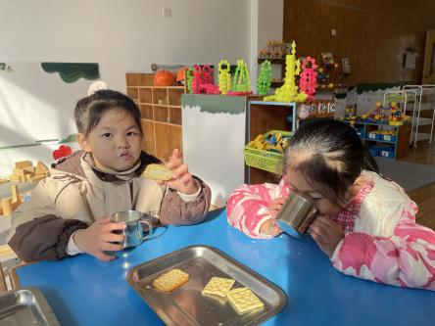 | 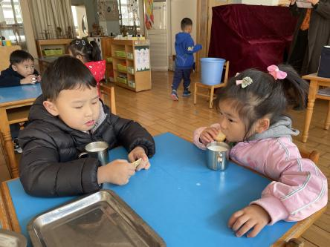

集体活动情况：
《儿歌：小种子》
《小种子》是一首语句押韵、朗朗上口的儿歌，儿歌将种子拟人化，将种子用第一人称“我”代替，在阳光、清风、雨点的作用之下逐渐的发生着变化，同时也介绍了在春、夏、秋三个季节种子所发生的变化，符合生活经验，对幼儿有一定的引导作用。本次活动主要借助图片，引导孩子在了解儿歌的基础上学说儿歌，从而了解秋天的种子。
其中能理解儿歌，了解春天开花，夏天结果，秋天收获的自然规律的幼儿有：陈盼、李宇涵、穆永泽、张砚钧、叶歆雅、郑雅姝、柳晨熙、徐梓嘉、周扬、杨芷若、唐锦轩、任伊桐、高文浩、贾清晨、丁妤暄、欧阳悦、缪欣妍、万灵杰、陈雨航、吉思远、方雅颂。
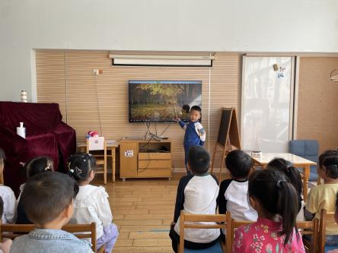 | 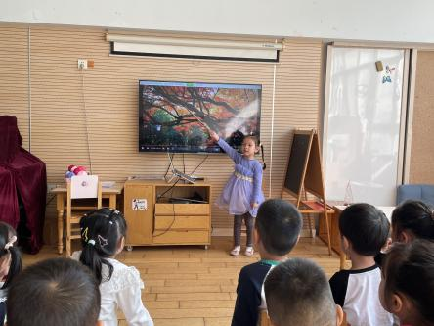 | 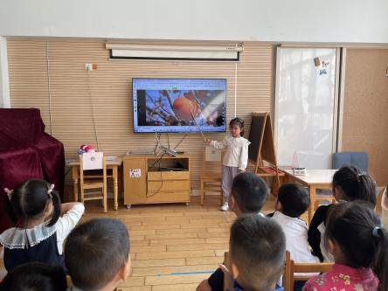

区域游戏情况：
今天游戏中能够积极参与区域的幼儿有：陈盼、李宇涵、穆永泽、张砚钧、叶歆雅、郑雅姝、柳晨熙、徐梓嘉、周扬、杨芷若、唐锦轩、任伊桐、高文浩、贾清晨、丁妤暄、欧阳悦、缪欣妍、万灵杰、陈雨航、吉思远、方雅颂。
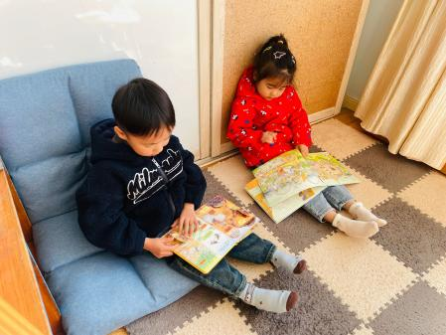  图书区（揭秘科学、揭秘昆虫、）：李宇涵、缪欣妍 | 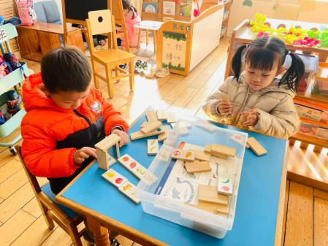  益智区（多米诺骨牌）：万灵杰、郑雅姝 | 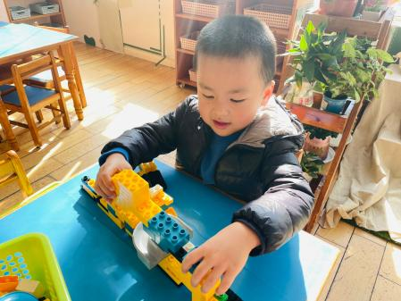  桌面建构（小船）：陈盼
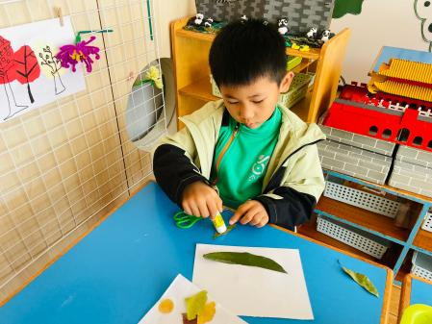  美工区（树叶贴画）：徐梓嘉 | 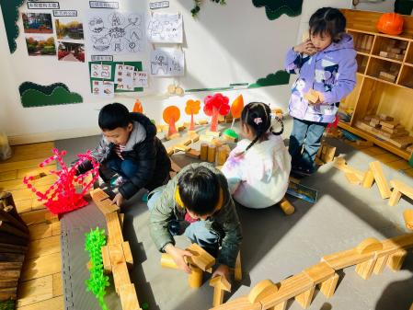  建构区（高架）：欧阳悦、丁妤暄、吉思远、柳晨熙 | （空）

午餐情况：
今天的午餐是黑米饭、青椒鸡蛋炒胡萝卜、百叶卷肉、鸡毛菜菌菇汤。
餐前各小组幼儿有序如厕、洗手、开好大炮，做好餐前准备。洗好手后小朋友开好大炮有序排好队自主端饭菜。所有的幼儿都能两只小手端住碗，并有序的行径。
午餐时，随着舒缓柔和的轻音乐，幼儿用正确的姿势午餐小脚放在桌子下面，身体朝向桌子一手扶碗一手拿勺。安静的进餐，知道一口饭一口菜，举手添汤；餐后自主送碗勺后自主拿取苹果，苹果吃完洗手漱口擦嘴巴做好餐后卫生管理。
自主进餐并光盘行动的幼儿有：陈盼、李宇涵、穆永泽、张砚钧、叶歆雅、郑雅姝、柳晨熙、徐梓嘉、周扬、杨芷若、唐锦轩、任伊桐、高文浩、贾清晨、丁妤暄、欧阳悦、缪欣妍、万灵杰、陈雨航、吉思远、方雅颂。

午睡情况：
散步后孩子们主动塞好小椅子自主如厕，进入午睡室后主动将鞋子摆整齐，放在指定的位置。今天21位幼儿听完睡前故事在12点30分左右进入睡眠的状态分别是：陈盼、李宇涵、穆永泽、张砚钧、叶歆雅、郑雅姝、柳晨熙、徐梓嘉、周扬、杨芷若、唐锦轩、任伊桐、高文浩、贾清晨、丁妤暄、欧阳悦、缪欣妍、万灵杰、陈雨航、吉思远、方雅颂。
睡前能自主尝试盖被子的幼儿有：陈盼、李宇涵、穆永泽、张砚钧、叶歆雅、郑雅姝、柳晨熙、徐梓嘉、周扬、杨芷若、唐锦轩、任伊桐、高文浩、贾清晨、丁妤暄、欧阳悦、缪欣妍、万灵杰、陈雨航、吉思远、方雅颂。

老师的话：
1.安全平台已布置了新的安全活动，请大家及时完成！

